注册：SNJB0102
气 象 信 息 快 报
陕西省气象灾害应急指挥部办公室
陕西省气象局
2025年 第263期 2025年9月20日07时

昨日我省降水暂歇 今晨多地出现低能见度天气
昨日09时起我省大部降水暂歇，另外受前期降水影响，今晨多地出现浓雾或强浓雾天气。
1.近24小时天气实况
9月19日06时—20日06时全省共有1262个监测站出现降水，最大镇坪县尖山坪30.8毫米，其中3站大雨，25站中雨；西安城区最大0.9毫米（灞桥电厂西门）（图1、表1）。各市最大降水量(毫米)：榆林榆阳2.9，延安延长9.5，铜川印台0.8，咸阳旬邑1.7，宝鸡渭滨15.8，西安蓝田2.3，渭南大荔2.8，汉中洋县2.8，安康镇坪30.8，商洛镇安2.0，杨凌0.2。
昨日全省最高气温13～26℃，最高西乡25.7℃，西安站21.0℃。受前期降水影响，今晨宜君、汉阴、延安、清涧、子洲、绥德、志丹、华州、延川、淳化出现强浓雾，蒲城、安塞、麟游、合阳、商南、高陵、子长、佳县、旬邑、延长出现浓雾。
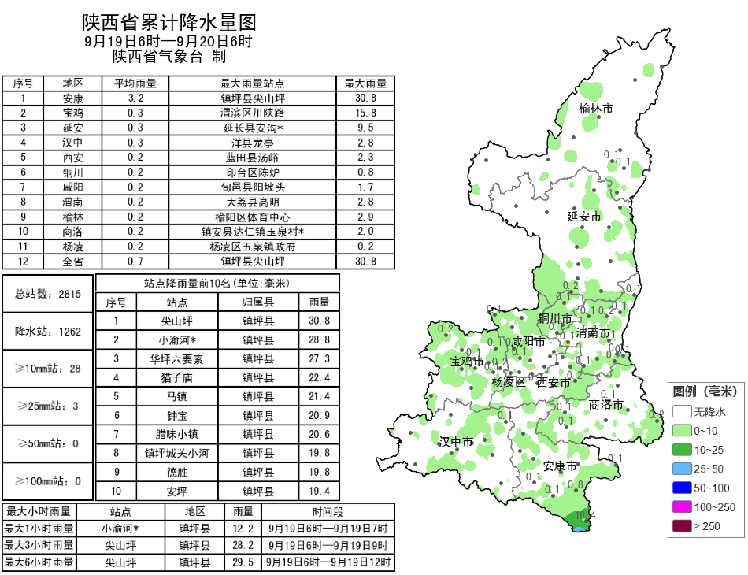
图1 9月19日06时—20日06时全省降水量分布图
表1 9月19日06时—20日06时全省累计降水量≥20毫米监测站
序号 | 区县 | 站名 | 降水 | 序号 | 区县 | 站名 | 降水
1 | 镇坪县 | 尖山坪 | 30.8 | 2 | 镇坪县 | 小渝河* | 28.8
3 | 镇坪县 | 华坪六要素 | 27.3 | 4 | 镇坪县 | 猫子庙 | 22.4
5 | 镇坪县 | 马镇 | 21.4 | 6 | 镇坪县 | 钟宝 | 20.9
7 | 镇坪县 | 腊味小镇 | 20.6

2.预警信息发布：昨日至今晨全省共发布大雾橙/黄色预警信号25期。省气象局联合省自然资源厅发布地质灾害气象风险预警1期。

预计今日我省部分地方将出现新一轮降水天气
预计今天白天：全省阴天间多云。关中西部、陕南中西部有分散性小雨（0.1～5毫米）。陕北西部有4级（5.5～7.9米/秒）左右东南风，阵风可达6级（10.8～13.8米/秒）。清晨陕北部分地方、关中北部和东部部分地方有雾。今天晚上：全省阴天。陕北西部和南部部分、关中东部、陕南东部有分散性小雨（0.1～5毫米），关中西部、陕南西部、秦巴山区有小雨（1～5毫米），局地中雨（5～10毫米）。陕北西部有4级（5.5～7.9米/秒）左右偏南风，关中东部有4级（5.5～7.9米/秒）左右偏东风，阵风可达6级（10.8～13.8米/秒）以上（图2）。
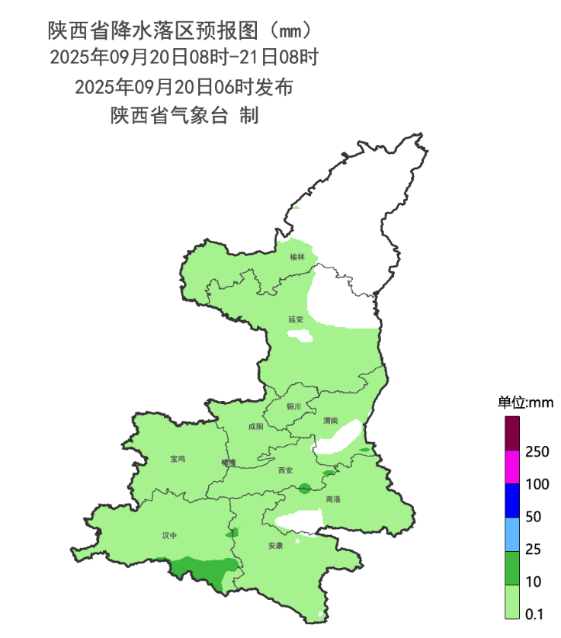
图2 9月20日08时-21日08时全省降水预报图
21日：全省阴天。陕北中北部有分散性小雨或阵雨（0.1～15毫米），陕北南部有小到中雨（2～20毫米），关中、陕南大部有中到大雨（10～40毫米），西安局地（蓝田县、周至县）、宝鸡东部局地（眉县、太白县）、渭南南部局地（华州区）有暴雨（50～70毫米）。陕北大部有4级（5.5～7.9米/秒）左右偏南风，关中东部有4级（5.5～7.9米/秒）左右偏东风，阵风可达6级（10.8～13.8米/秒）以上。日平均气温陕北大部、关中东部下降4℃，局地可达6℃以上。22日：全省阴天有小到中雨（1～25毫米），关中南部、陕南大部有大雨（25～50毫米），安康南部局地（汉滨区、紫阳县、岚皋县）有暴雨（50～70毫米）。23日：陕北、关中阴天转晴天，关中南部部分地方有小雨，陕南阴天转多云，大部分地方有小到中雨，南部局地有大到暴雨。24日：全省多云间晴天。25日：全省晴天转多云。26日：全省晴天间阴天，部分地方有分散性阵雨或雷阵雨。27日：全省多云间晴天，陕南南部局地有小雨。28日：全省晴天间多云。29日:全省多云间晴天。后期天气趋势（9月30日-10月3日）：全省大部以晴天到多云天气为主。
主要城市天气预报
城市 | 今天白天 | 今天夜里 | 24h气温 | 24h—48h |  | 48h—72h
 |  |  |  | 天气 | 气温 | 天气 | 气温
西安 | 多云转阴天 | 分散性小雨 | 14～23℃ | 小雨转中雨 | 17～18℃ | 中雨转小雨 | 14～15℃
榆林 | 阴天 | 阴天 | 13～21℃ | 阴天 | 14～19℃ | 阴天 | 11～17℃
延安 | 阴天间多云 | 阴天 | 10～21℃ | 小雨 | 10～14℃ | 小雨转阴天 | 10～16℃
宝鸡 | 阴天 | 小雨 | 13～16℃ | 中雨 | 15～17℃ | 中雨转小雨 | 15～16℃
咸阳 | 阴天间多云 | 阵雨 | 13～22℃ | 小雨转中雨 | 16～17℃ | 中雨转小雨 | 13～15℃
渭南 | 晴天转多云 | 阴天 | 13～20℃ | 小雨转中雨 | 15～18℃ | 中雨转小雨 | 12～14℃
铜川 | 晴天转多云 | 小雨 | 14～22℃ | 小雨转中雨 | 15～18℃ | 中雨转小雨 | 12～17℃
杨凌 | 阴天 | 阴天 | 12～19℃ | 小雨转中雨 | 13～15℃ | 中雨转小雨 | 12～13℃
汉中 | 小雨 | 小雨 | 17～19℃ | 小雨 | 14～18℃ | 中雨 | 15～17℃
安康 | 小雨 | 阵雨 | 18～24℃ | 小雨 | 20～23℃ | 中雨 | 18～20℃
商洛 | 晴天转多云 | 阵雨 | 14～23℃ | 小雨转中雨 | 16～17℃ | 中雨 | 14～16℃

9月19日省气象局暴雨应急服务情况
目前，陕西省气象局处于重大气象灾害（暴雨）Ⅲ级应急响应，西安、咸阳、杨凌、商洛处于暴雨Ⅲ级应急状态，宝鸡、铜川、渭南、汉中、安康处于暴雨Ⅳ级应急状态。9月19日，省气象局向各级防汛责任人、应急联络人、信息员等发布12379短信6.58万人次，通过“绿色通道”发布预警1期，受众21.91万人次；通过“闪信”强制推送技术发布预警1期，触发关键责任人221人次；陕西气象微博微信及抖音浏览量分别为20.9万人次、1.0万人次。

报：省委、人大、政府、政协领导同志，省委、人大、政府、政协办公厅。
送：省委宣传部、省委网信办、省发展和改革委员会、省教育厅、省工业和信息化厅、省公安厅、省民政厅、省财政厅、省自然资源厅、省生态环境厅、省住房和城乡建设厅、省交通运输厅、省水利厅、省农业农村厅、省商务厅、省文化和旅游厅、省卫生健康委员会、省应急管理厅、西北能源监管局、省林业局、省广播电视局、省文物局、省人民防空办公室、省邮政管理局、省通信管理局、省军区、武警陕西省总队、省消防救援总队。
制作：吴国华 联系电话：81619177 手机：13572997958 邮箱：xyjzh@126.com


